Arburg-Exponat auf der NPE 2024
Allrounder More: Turnkey-Anlage fertigt
Zwei-Komponenten-Brille

- Mehrkomponenten-Spritzgießen: Funktionsfähige Brille aus optischem LSR und Thermoplast
- Turnkey-Anlage: Automatisierte Anwendung „Engineered by Arburg USA“
- Partnerstände: Weitere Allrounder ergänzen Brille auf NPE 2024 um Bügel, Lanyard und Etui

Loßburg, 28.03.2024
Ein Paradebeispiel für die effiziente Spritzgießfertigung hochwertiger Kunststoffteile ist eine Turnkey-Anlage rund um einen Allrounder More 2000. Mit der Anwendung „Zwei-Komponenten-Brille“ demonstriert Arburg (Stand W 3743) auf der NPE 2024 sein bekannt umfassendes Know-how hinsichtlich Mehrkomponenten-Spritzgießen, LSR-Verarbeitung, Automation und vernetzte Fertigung. Spannend für die Fachbesucher: Auf den Partnerständen von Kistler (W3321), Shin-Etsu (S26055) und Adler (S31151werden weitere Komponenten gefertigt, sodass die Brillee um Bügel, Lanyard und Etui ergänzt werden kann.

Die Fertigung gebrauchsfertiger Zwei-Komponenten-Brillen zeigt eindrucksvoll das große Know-how und Portfolio von Arburg, das nicht nur Maschinen- und Verfahrenstechnik, sondern auch Robot-Systemen, Steuerung und Digitalisierung umfasst.

Zwei-Komponenten-Brille in Hart-Weich-Kombination
Mit den Allroundern More hat Arburg eine spezielle Baureihe für das Mehrkomponenten-Spritzgießen im Programm. Sie verfügen über deutlich mehr Platz für Werkzeuge, Dreheinheiten, Medienanschlüsse und nutzbaren Auswerfer-Hub sowie zahlreiche optimierte Features für mehr Bedienkomfort und einfache Wartung. Für Präzision sorgt eine hochdynamische elektrische Kniehebel-Schließeinheit mit energieeffizienten flüssigkeitsgekühlten Servomotoren.
Auf der NPE 2024 verarbeitet ein Allrounder More 2000 mit 2.000 kN Schließkraft und zwei elektrischen Spritzeinheiten optisches Flüssigsilikon (LSR) und Thermoplast (PA). Die Zwei-Komponenten-Brille entsteht in einem 1+1-fach-Werkzeug in rund 85 Sekunden Zykluszeit. Zunächst wird mit der vertikalen Spritzeinheit der Rahmen aus PA gespritzt. Über eine Indexeinheit dreht der Vorspritzling in die zweite Station. Dort wird mit einer horizontalen Spritzeinheit die weiche LSR-Optik ergänzt. Die Handhabung übernimmt ein Yaskawa Sechs-Achs-Roboter.

Zentrale Gestica-Steuerung
Über die zentrale Gestica-Maschinensteuerung wird neben den beiden Spritzeinheiten der Größen 400 und 100 auch ein Yaskawa Industrieroboter „powered by Arburg“ einfach und schnell direkt programmiert. Des Weiteren können Temperiergeräte und andere Peripherie integriert werden. Dazu zählt die LSR-Dosieranlage der Firma Elmet, die über OPC UA und die Euromap-Schnittstelle 82.3 mit der Gestica kommuniziert. Das erleichtert die Programmierung sowie die Überwachung, Speicherung und Auswertung von Prozessdaten.

Turnkey-Anlage „Engineered by Arburg USA“
Mit der vollautomatisierten Messeanwendung zeigt Arburg Inc. auch seine Turnkey-Kompetenz für den nordamerikanischen Markt. Die Arburg-Experten in den USA kooperieren eng mit der Firmenzentrale und bringen übergreifendes Fachwissen ein, um kreative Lösungen zu finden und exakt auf die jeweiligen Anforderungen des Kunden abgestimmte komplette Turnkey-Lösungen zu realisieren. Das steigert Teilequalität, Prozesssicherheit, Verfügbarkeit, Wertschöpfungskraft und Produktionseffizienz. Als Generalunternehmer übernimmt die Niederlassung dabei neben der Umsetzung und Installation auch die Projektierung im Vorfeld sowie den Service für die kompletten Fertigungszellen ihrer Kunden.

Weitere Brillenkomponenten auf Partnerständen
Besonders interessant für die Fachbesucher ist die in die Praxis umgesetzte Idee, auf der NPE 2024 auf drei Partnerständen weitere Brillenkomponenten zu fertigen:
- Ein elektrischer Allrounder 370 E Golden Electric produziert auf dem Stand W3321 von Kistler zugehörige Brillenbügel aus ABS. Die Handhabung übernimmt ein Integralpicker V. Zudem besteht die Möglichkeit, die Bügel mit dem eigenen Namen zu individualisieren.
- Ergänzende Lanyards aus LSR entstehen auf einem elektrischen Allrounder 470 A bei Shin-Etsu, Stand S26055.
- Bei der Firma Adler, Stand S31151, gibt es passend zur Brille ein Etui aus PP. Hier kommt ebenfalls ein elektrischer Allrounder 470 A zum Einsatz.

Bilder

MORE2000_177220
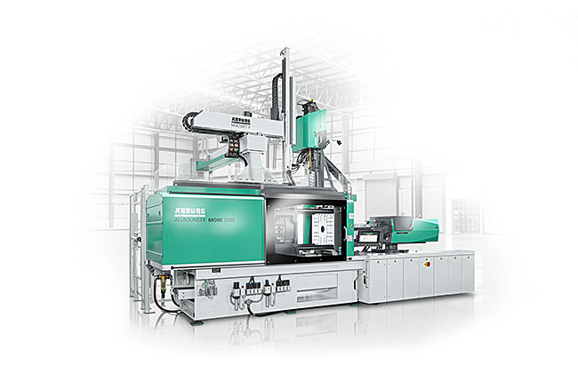
Ein Allrounder More 2000 mit 2.000 kN Schließkraft und zwei elektrischen Spritzeinheiten fertigt auf der NPE 2024 eine Zwei-Komponenten-Brille. Bei dieser Anwendung übernimmt ein Yaskawa Sechs-Achs-Roboter die Handhabung.

MORE2000_glasses_2024-03-05_0447
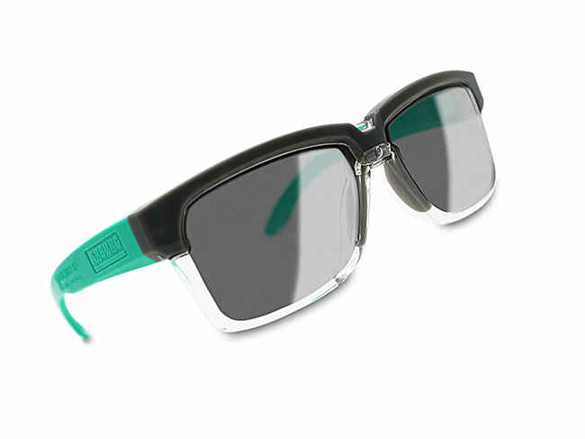
Zwei-Komponenten-Brille: Ein Allrounder More 2000 fertigt auf der NPE 2024 das Brillenglas aus optischem LSR sowie den Rahmen aus Thermoplast (PA). Weitere Komponenten wie z. B. der Bügel, ein Lanyard und ein Brillenetui entstehen auf Partnerständen.

Fotos: ARBURG

Foto Download:
https://media.arburg.com/web/1f9d023f59bd073d/allrounder-more2000-npe-2024/

Pressemitteilung
Datei: ARBURG Pressemitteilung Allrounder More 2000 NPE 2024_de.docx
Zeichen: 3.840
Wörter: 474

Diese und weitere Pressemitteilungen finden Sie zum Download auch auf unserer Website unter www.arburg.com/de/presse/ (www.arburg.com/en/presse/)

Kontakt
ARBURG GmbH + Co KG
Pressestelle
Susanne Palm
Dr. Bettina Keck
Postfach 1109
72286 Loßburg
Tel.: +49 7446 33-3463
Tel.: +49 7446 33-3259
presse_service@arburg.com

Über Arburg
Das 1923 gegründete, deutsche Familienunternehmen gehört weltweit zu den führenden Maschinenherstellern für die Kunststoffverarbeitung. Zur ARBURG Familie zählen auch AMKmotion und ARBURGadditive inklusive innovatiQ.
Das Portfolio umfasst Spritzgießmaschinen, 3D-Drucker für die industrielle additive Fertigung, Robot-Systeme sowie kunden- und branchenspezifische Turnkey-Lösungen. Hinzu kommen digitale Produkte und Services.
In der Kunststoffbranche ist ARBURG Vorreiter bei den Themen Energie- und Produktionseffizienz, Digitalisierung und Nachhaltigkeit. Mit den Maschinen von ARBURG werden Kunststoffprodukte z. B. für die Branchen Mobilität, Verpackung, Elektronik, Medizin, Bau und Apparatebau sowie Freizeit hergestellt.
Die Firmenzentrale befindet sich in Loßburg, Deutschland. Darüber hinaus hat ARBURG eigene Organisationen in 26 Ländern an 36 Standorten und ist zusammen mit Handelspartnern in über 100 Ländern vertreten. Von den insgesamt rund 3.700 Mitarbeitenden sind rund 3.100 in Deutschland beschäftigt und rund 600 in den weltweiten ARBURG Organisationen.
ARBURG ist zertifiziert nach ISO 9001 (Qualität), ISO 14001 (Umwelt), ISO 27001 (Informationssicherheit), ISO 29993 (Ausbildung) und ISO 50001 (Energie).
Weitere Informationen: www.arburg.com, www.amk-motion.com sowie www.arburg.com/arburgadditive.

